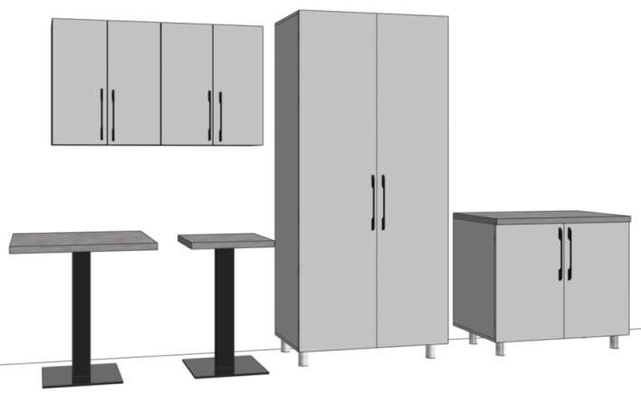
Sectia 3 Camera Sanitara
Anexa 4 SCTO.IMSP

1

Masa /picior metal cu blat Egger/- 500 x 500 x h750mm -1 buc
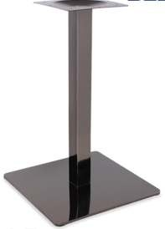
800 x 800 x h750mm - 1 buc Dulap sus - 650 x h750 x 350 -2 buc
Dulap (cu 1 raft) - 1000 x h 2200 x 550 -1 buc Dulap cu blat Egger – 1000 x h900 x 600mm -1 buc

Material: PAL melaminat, grosime 18 mm, carcasa prelucrată
pe toate partile cu cant ABS 0,5 mm, iar fațadele si blatul cu 2 mm. Materialul să fie rezistent la prelucrarea cu soluții chimice
Feronerie: Polițele din dulapuri să fie reglabile, balamale cu închidere lentă, mânere din inox, picioare reglabile h-100 mm din inox, Picior din metal.
Blat- Egger prelucrat cu cant ABS de 2 mm.
Culoare : la alegerea beneficiarului

Lot 4

1 set

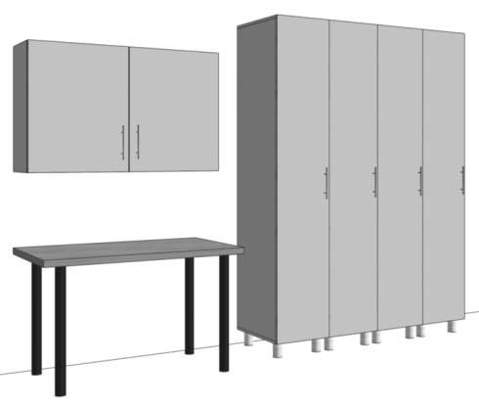
Sectia 3 Asistente medicale

2

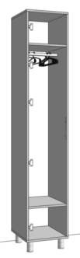

Masa /picior metal , Blat-Egger/ - 1200 x 700 x h 750 mm -1 buc Dulap sus 1200 x h750 350 mm -1buc Dulap pentru haine cu lacăte 400x h2200 x 570 -4 buc

Material: PAL melaminat, grosime 18 mm, carcasa prelucrată pe toate partile cu cant ABS 0,5 mm, iar fațadele cu 2 mm.
Materialul să fie rezistent la prelucrarea cu soluții chimice
Feronerie: Polițele din dulapuri să fie reglabile, balamale cu închidere lentă, mânere din inox, picioare reglabile h-100 mm din inox.
Blat- Egger prelucrat cu cant ABS de 2 mm.
Culoare : la alegerea beneficiarului

1 set

Lot 4
Anexa 4 SCTO.IMSP

Sectia 3
Salon 1

3

Sectia 3
Salon 2

4

Masa 500 x 500 xh 750 -1 buc

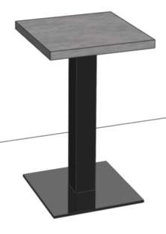
Blat- Egger prelucrat cu cant ABS de 2 mm.
Picior din metal.

Culoare : la alegerea beneficiarului

Masa 500 x 500 xh 750 -1 buc

Blat- Egger prelucrat cu cant ABS de 2 mm.
Picior din metal.

Culoare : la alegerea beneficiarului

1 buc

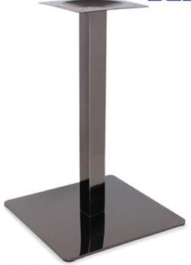
1 buc

Sectia 3
Salon 3

5
Dulap pentru haine si mape 1200 x h 2300 x 550 mm -1 buc

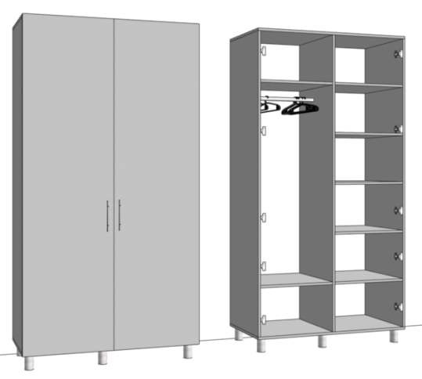
Material: PAL melaminat, grosime 18 mm, carcasa prelucrată pe toate partile cu cant ABS 0,5 mm, iar fațadele cu 2 mm.
Materialul să fie rezistent la prelucrarea cu soluții chimice
Feronerie: Polițele din dulapuri să fie reglabile, balamale cu închidere lentă, mânere din inox, picioare reglabile h-100 mm din inox, Culoare : la alegerea beneficiarului

1 buc

Sectia 3
Anexa 4 SCTO.IMSP
Salon 4

6

Sectia 3
Salon 5

7

Sectia 3 Coridor

Masa1000 x 700 xh 750 -1 buc

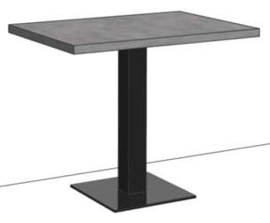
Blat- Egger prelucrat cu cant ABS de 2 mm.
Picior din metal.

Culoare : la alegerea beneficiarului

Masa 500 x 500 xh 750 -1 buc

Blat- Egger prelucrat cu cant ABS de 2 mm.
Picior din metal.

Culoare : la alegerea beneficiarului

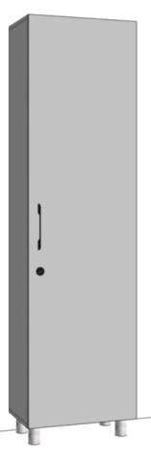
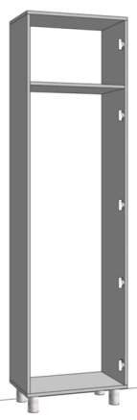
Dulap sanitar cu lacăt 600 x h 2200 x 350mm 1 buc
Lot 4

1 buc

1 buc

Material: PAL melaminat, grosime 18 mm, carcasa prelucrată pe toate partile
8 cu cant ABS 0,5 mm, iar fațadele cu 2 mm.
Materialul să fie rezistent la prelucrarea cu soluții chimice
Feronerie: Polițele din dulapuri să fie reglabile, balamale cu închidere lentă, mânere din inox, picioare reglabile h-100 mm din inox, Culoare : la alegerea beneficiarului

1 buc

Lot 4
Anexa 4 SCTO.IMSP

Sectia 3
Salon 6

9
Masa 500 x 500 xh 750 -1 buc

Blat- Egger prelucrat cu cant ABS de 2 mm.
Picior din metal.

Culoare : la alegerea beneficiarului

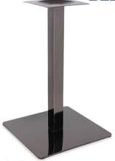
1 buc

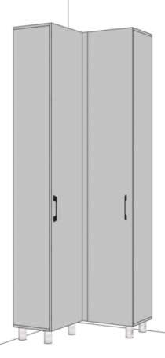
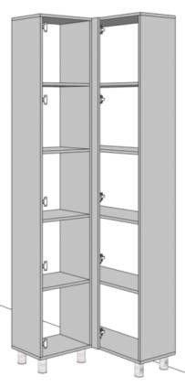
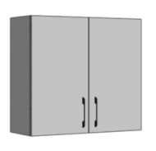
Secția 3 Asistent Superior Dulap de colț cu polițe 800x 800 x h 2400mm x 350 -1 buc Dulap sus 800 x h 750 x 350 mm -1 buc

Material: PAL melaminat, grosime 18 mm, carcasa prelucrată pe toate partile
10 cu cant ABS 0,5 mm, iar fațadele cu 2 mm.
Materialul să fie rezistent la prelucrarea cu soluții chimice
Feronerie: Polițele din dulapuri să fie reglabile, balamale cu închidere lentă, mânere din inox, picioare reglabile h-100 mm din inox, Culoare : la alegerea beneficiarului

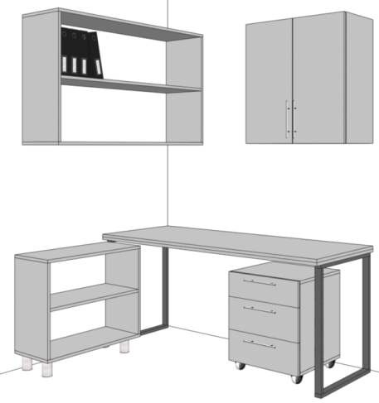
Cabinet Șef Secție Carcas cu rafturi pentru mape sus -1300 x 800 x 350 -1 buc Dulap sus 700 x h 750 x 350 - 1 buc Masă birou 1700 x h750 x 650mm -1 buc Tumba pe roți 500 xh 600 x 500 -1 buc Carcas pe picior cu raft 750 x h 700 x 320mm - 1 buc
11 Material: PAL melaminat, gr. 18 mm, carcasa prelucrată pe toate partile cu cant ABS 0,5 mm, iar fațadele cu 2 mm.
Materialul să fie rezistent la prelucrarea cu soluții chimice, din inox, rezistente la umiditate, mânere din inox, Picior inox
Mecanism sertar: ascuns, tip Tandem.
Culoare : la alegerea beneficiarului.

1 set

1 set

Lot 4
Anexa 4 SCTO.IMSP

Cabinet Șef Secție

Dulap cu raft 750 x h 2200 x 350mm -1 buc
Dulap cu raft 1400 xh 2500 x 350 /cu 3 usi / - 1 buc

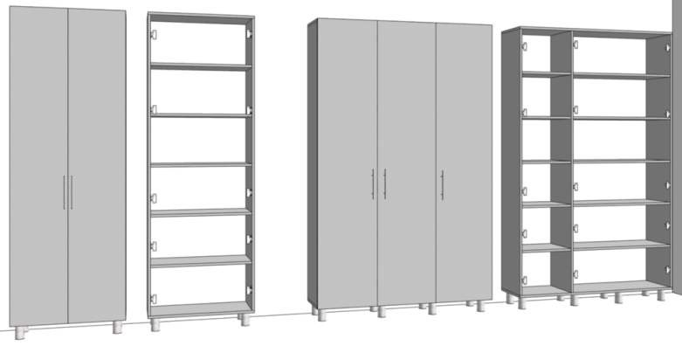
Material: PAL melaminat, grosime 18 mm, carcasa prelucrată pe toate partile
12 cu cant ABS 0,5 mm, iar fațadele cu 2 mm.
Materialul să fie rezistent la prelucrarea cu soluții chimice
Feronerie: Polițele din dulapuri să fie reglabile, balamale cu închidere lentă, mânere din inox, picioare reglabile h-100 mm din inox, Culoare : la alegerea beneficiarului

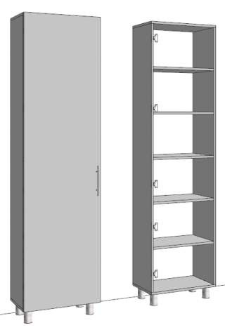
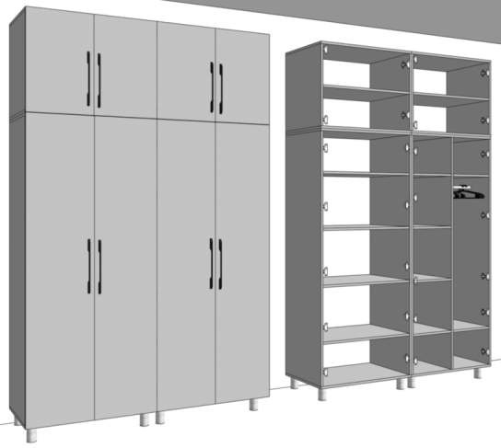
Proceduri Dulap cu rafturi 600x h 2200 x 350 mm -1 buc
850
850

Material: PAL melaminat, grosime 18 mm, carcasa prelucrată pe toate partile cu cant ABS 0,5 mm, iar fațadele cu 2 mm.
13 Materialul să fie rezistent la prelucrarea cu soluții chimice
Feronerie: Polițele din dulapuri să fie reglabile, balamale cu închidere lentă, mânere din inox, picioare reglabile h-100 mm din inox, Culoare : la alegerea beneficiarului

1 set

1 buc

Sectia 3 Camera Sanitara
650

14
2050

Dulap pentru mape - 850 x h 2050 x 550mm -1 buc Dulap pentru mape si haine - 850 x h 2050 x 550mm -1 buc Antresolă - 850 x h 650 x 550 mm -2 buc

Material: PAL melaminat, grosime 18 mm, carcasa prelucrată pe toate partile cu cant ABS 0,5 mm, iar fațadele cu 2 mm.
Materialul să fie rezistent la prelucrarea cu soluții chimice
Feronerie: Polițele din dulapuri să fie reglabile, balamale cu închidere lentă, mânere din inox, picioare reglabile h-100 mm din inox, Culoare : la alegerea beneficiarului

1 set

